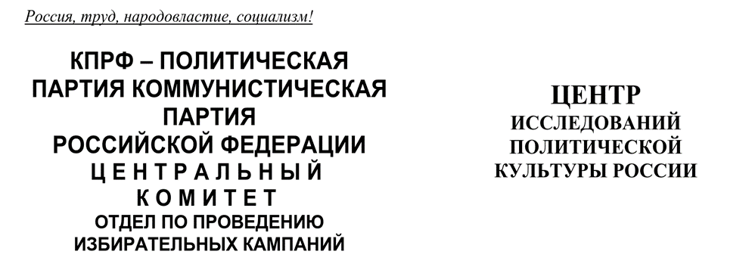
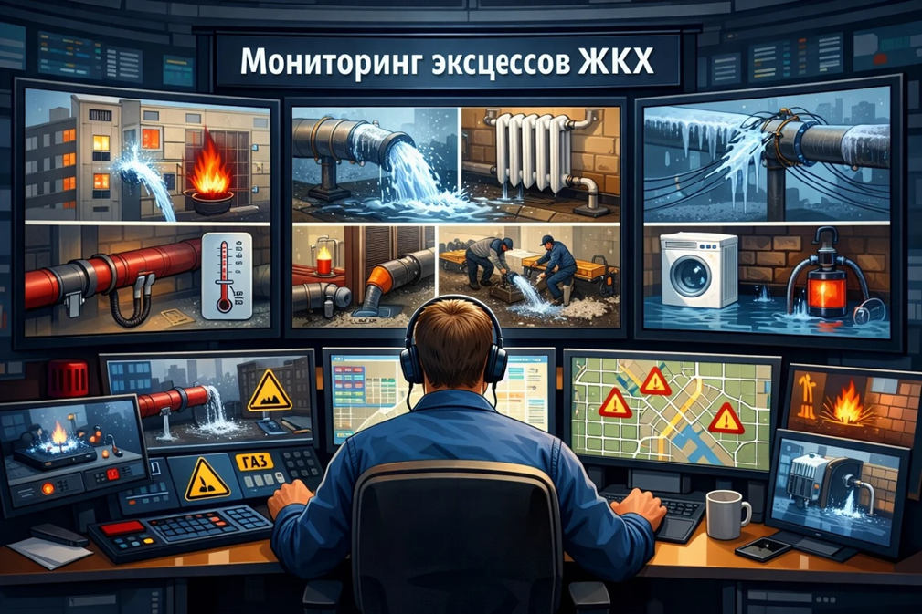
Мониторинг инцидентов ЖКХ в России и реакция отделений КПРФ
АНАЛИТИЧЕСКАЯ ЗАПИСКА

Период: 27 марта – 02 апреля 2026 г.
Подготовлено: 03.04.2026

I. РЕЗЮМЕ
Недельный период (27 марта – 02 апреля 2026 года) фиксирует сохраняющийся высокий уровень коммунальных аварий по всей территории России. По данным мониторинга социальных сетей (Крибрум), инциденты зафиксированы в 86 регионах страны из 89.
Ситуация характеризуется тематическим сдвигом: продолжаются прорывы водопроводных сетей (весеннее таяние грунтов), учащаются аварии лифтового хозяйства с пострадавшими, сохраняются точечные отключения теплоснабжения. Лидерами аварийности стали Новгородская область и Красноярский край.

- Новые лидеры аварийности: Новгородская область (индекс 14,7) и Красноярский край (13,6) возглавили рейтинг. Красноярск демонстрирует рекордное число упоминаний — 358 сообщений за неделю.
- Лифтовый кризис нарастает: за неделю зафиксированы серьёзные инциденты в Москве (Гольяново), Красноярске, Новосибирске, Воронеже, Казани. Падения лифтовых кабин приводят к травмам пассажиров.
- Водоснабжение — доминирующая проблема: большинство инцидентов связаны с прорывами водопроводов. Критические ситуации зафиксированы в Архангельске, ЛНР, Запорожской области, Кемеровской области (Кузбасс).
- Тарифная напряжённость сохраняется: жители Волгограда публично требуют отключить отопление в связи с перегревом квартир и высокими счетами. Тема «избыточного отопления весной» становится новым триггером недовольства.
- Экологическое ЧП в Подмосковье: в Солнечногорске (озеро Сенеж) шестые сутки продолжается сброс неочищенных стоков из-за аварии на канализационном коллекторе.
Актуальный рейтинг регионов по индексу аварийности
за 27 марта – 2 апреля 2026 года
№ | Регион | Количество упоминаний | Индекс
1 | Новгородская область | 78 | 14,7
2 | Красноярский край | 358 | 13,6
3 | Ярославская область | 125 | 11,3
4 | ЛНР | 125 | 9,7
5 | Карелия | 43 | 8,8
6 | Костромская область | 46 | 8,7
7 | Челябинская область | 273 | 8,7
8 | Запорожская область | 67 | 8,6
9 | Еврейская АО | 11 | 8,1
10 | Архангельская область | 71 | 7,7
11 | Сахалинская область | 32 | 7,5
12 | Белгородская область | 105 | 7,5
13 | Вологодская область | 78 | 7,5
14 | Пермский край | 172 | 7,4
15 | Мурманская область | 45 | 7,4
16 | Хакасия | 36 | 7,4
17 | Астраханская область | 64 | 7,3
18 | Курганская область | 50 | 7,1
19 | Коми | 47 | 7,0
20 | Марий Эл | 41 | 6,6
21 | Алтай | 12 | 6,2
22 | Калмыкия | 14 | 5,7
23 | Саратовская область | 127 | 5,7
24 | Воронежская область | 120 | 5,7
25 | Новосибирская область | 144 | 5,6
26 | Псковская область | 30 | 5,5
27 | Тверская область | 60 | 5,4
28 | ЯНАО | 25 | 5,3
29 | Тульская область | 72 | 5,3
30 | Калужская область | 52 | 5,3
31 | Самарская область | 150 | 5,2
32 | Удмуртия | 66 | 5,0
33 | Иркутская область | 102 | 4,7
34 | Тамбовская область | 41 | 4,6
35 | Ульяновская область | 48 | 4,4
36 | Башкортостан | 158 | 4,2
37 | Рязанская область | 42 | 4,2
38 | Курская область | 41 | 4,2
39 | Ивановская область | 35 | 4,1
40 | Санкт-Петербург | 212 | 4,1
41 | Свердловская область | 159 | 4,1
42 | Калининградская область | 37 | 3,9
43 | ДНР | 75 | 3,8
44 | Чувашская Республика — Чувашия | 41 | 3,8
45 | Ростовская область | 145 | 3,8
46 | Московская область | 294 | 3,7
47 | Крым | 62 | 3,5
48 | Хабаровский край | 41 | 3,5
49 | Алтайский край | 65 | 3,3
50 | Пензенская область | 38 | 3,3
51 | Томская область | 32 | 3,3
52 | Орловская область | 21 | 3,3
53 | Волгоградская область | 74 | 3,2
54 | Магаданская область | 4 | 3,2
55 | Нижегородская область | 91 | 3,2
56 | Кировская область | 33 | 3,1
57 | Камчатский край | 8 | 3,0
58 | Липецкая область | 31 | 3,0
59 | Краснодарский край | 158 | 2,9
60 | Кемеровская область — Кузбасс | 68 | 2,9
61 | Оренбургская область | 46 | 2,7
62 | Омская область | 45 | 2,7
63 | Владимирская область | 32 | 2,6
64 | Татарстан | 96 | 2,6
65 | Смоленская область | 20 | 2,5
66 | Приморский край | 39 | 2,3
67 | Москва | 278 | 2,3
68 | Чукотский АО | 1 | 2,3
69 | Дагестан | 65 | 2,2
70 | Бурятия | 18 | 2,0
71 | Забайкальский край | 18 | 2,0
72 | Севастополь | 10 | 1,9
73 | Ленинградская область | 34 | 1,8
74 | Кабардино-Балкария | 15 | 1,8
75 | Ставропольский край | 45 | 1,7
76 | Северная Осетия — Алания | 9 | 1,4
77 | Мордовия | 10 | 1,4
78 | Адыгея | 6 | 1,3
79 | Ингушетия | 6 | 1,3
80 | Херсонская область | 11 | 1,2
81 | ХМАО-Югра | 17 | 1,1
82 | Тюменская область | 35 | 1,0
83 | Брянская область | 8 | 0,8
84 | Амурская область | 5 | 0,7
85 | Саха (Якутия) | 6 | 0,7
86 | Чечня | 3 | 0,2
87 | Карачаево-Черкесия | 0 | -
88 | Ненецкий АО | 0 | -
89 | Тыва | 0 | -
Примечание:
В рамках исследования «Крибрум» были проанализированы темы, связанные с системами водоснабжения и водоотведения, эксплуатацией лифтового хозяйства, формированием тарифов в сфере ЖКХ и организацией теплоснабжения.
Индекс – условный показатель, нормируется с учётом численности населения и пользователей Интернета в регионе. Для каждого региона по каждой теме вводится нормированный Индекс активности, представляющий собой активность по теме на 100 тыс. человек населения.

II. РЕЗОНАНСНЫЕ ИНЦИДЕНТЫ ПО ТЕМАТИЧЕСКИМ БЛОКАМ

2.1. Лифтовое хозяйство — нарастающий кризис
1. Резюме
За три недели мониторинга (13.03 – 02.04.2026) кризис в коммунальной инфраструктуре не снижался, а последовательно менял форму:
- 13–19 марта – доминировали аварии теплоснабжения (пик в СЗФО) и тарифная политика (рост платежей, «электоральный таймер» – перенос повышения тарифов на период после выборов ЕДГ-2026).
- 20–26 марта – переходная фаза: снижение тепловых аварий, нарастание проблем с водоснабжением, начало «лифтовой темы».
- 27 марта – 02 апреля – водоснабжение вышло на первый план (весеннее таяние, износ сетей), лифтовый кризис достиг уровня общественной опасности (6 инцидентов с пострадавшими, включая гибель человека), появились экологические ЧП (озеро Сенеж).
Ключевые цифры:
Наибольший индекс аварийности (на 100 тыс. жителей):
– 1-я неделя – Мурманская обл. (26,0)
– 2-я неделя – Карелия (22,2)
– 3-я неделя – Новгородская обл. (14,7) и Красноярский край (13,6).
Максимальное абсолютное число упоминаний:
– 1-я неделя – Москва (557)
– 3-я неделя – Красноярский край (358).
Охват регионов вырос с 60 до 89 – кризис распространяется.
Активность КПРФ носила неравномерный, тарифо-центричный характер. Наиболее заметные действия – в Карелии (митинг), Пензе (пикеты), Архангельской области (депутатская критика). На 3-й неделе, при резком росте аварий воды и лифтов, прямая реакция партии в мониторинге практически отсутствовала.

2. Общая динамика кризиса ЖКХ за три недели
2.1. Первая неделя (13–19 марта)
Характер: высокая социальная напряжённость из-за аварий теплосетей и тарифного шока.
Лидеры по индексу: Мурманская обл. (26,0), Карелия (24,5), Новгородская обл. (19,2), Архангельская обл. (19,0), Вологодская обл. (18,0).
Доминирующие темы: теплоснабжение (прорывы в Мурманске, Курске, Рязани, Смоленске, Калининграде, Иркутской обл.), тарифная политика (Архангельск – повышение на 15% после выборов, Карелия – митинг, Пенза – пикеты, Красноярский край – счета до 100 тыс. руб.).
Уголовные дела: Иркутск (ст. 238 УК – отключение воды в доме-памятнике).
2.2. Вторая неделя (20–26 марта)
Характер: переход от тепловой повестки к водной.
Лидер по индексу: Карелия (22,2).
Тенденции: аварии теплосетей снижаются, растут проблемы с водоснабжением (Новгородская, Волгоградская, Ленинградская области); лифтовая тема начинает проявляться (Москва, Воронеж, Казань).
Активность КПРФ: митинг в Карелии (340 тыс. охват), критика тарифов в ХМАО-Югре.
2.3. Третья неделя (27 марта – 02 апреля)
Характер: доминирование водоснабжения и резкий рост лифтовых аварий.
Лидеры по индексу: Новгородская обл. (14,7), Красноярский край (13,6).
Максимум упоминаний: Красноярский край – 358 сообщений.
Новые очаги: ЛНР (авария на водоводе Д-1200, 20+ населённых пунктов без воды), Запорожская обл. (8,6), Ярославская обл. (11,3), Алтай (6,2), Калмыкия (5,7).
Экологическое ЧП: озеро Сенеж (Солнечногорск) – 6 суток сброса неочищенных стоков.
Тарифная трансформация: жители Волгограда требуют отключить отопление весной («в мороз еле тёплые, весной жарят до последнего»).

3. Региональная динамика и новые очаги (с полными данными за 3-ю неделю)
3.1. Постоянные очаги (высокий индекс в двух и более периодах)
Регион | 13–19 мар | 20–26 мар | 27 мар – 02 апреля | Характер проблем
Архангельская обл. | 19,0 | 14,3 | 7,7 | Тарифный таймер (+15% после выборов), аварии воды
Карелия | 24,5 | 22,2 | 8,8 | Митинг КПРФ, счета за тепло >10 тыс. руб.
Мурманская обл. | 26,0 | 13,0 | 7,4 | Пик тепловых аварий, сезонное снижение
Вологодская обл. | 18,0 | 12,7 | 7,5 | Шокирующие счета (31 тыс. руб. за 150 м²)
Новгородская обл. | 19,2 | 10,9 | 14,7 | Спад, затем новый пик – лидер 3-й недели
3.2. Новые очаги (резкий рост на 2-й или 3-й неделе)
Регион | Индекс 13–19 мар | Индекс 27 мар – 02 апреля | Характер проблем
Красноярский край | 4,9 | 13,6 ▲8,5 | Лифтовая авария (15-летняя, 14-й этаж, уголовное дело), таяние снега – потопы, счета в с. Бражное до 100 тыс. руб.
Ярославская область | ≈11,0 | 11,3 | Активизация жилнадзора, прорывы ГВС
ЛНР | 6,3 | 9,7 | Авария на водоводе Д-1200 – 20+ населённых пунктов без воды
Запорожская область | 4,7 | 8,6 | Перебои с электричеством, аварии водоснабжения, 10 869 абонентов без воды
Калмыкия | 2,0 | 5,7 | Авария в Элисте (центр + микрорайоны)
Алтай | 0,5 | 6,2 | Резкий скачок из фоновых значений
Реакции отделений КПРФ на новые очаги напряженности в сфере ЖКХ не зафиксировано.

4. Тематические блоки (детализация за 3-ю неделю)
4.1. Лифтовое хозяйство – нарастающий кризис
За 3-ю неделю зафиксировано не менее 6 серьёзных инцидентов (против 1–2 на предыдущих неделях), включая гибель человека:
Регион | Инцидент
Москва (Гольяново) | Лифт в доме реновации (сдан в 2024 г.) сорвался с 8-го этажа с жительницей. По документам – «исправен».
Красноярск | 29 марта 15-летняя девушка зашла в лифт на 14-м этаже – кабина резко пошла вниз и остановилась на 8-м. Возбуждено уголовное дело.
Новосибирск | Лифт с пассажиром пролетел несколько этажей, травмы ног, госпитализация.
Воронеж | Систематические застревания лифта с детьми и пожилыми (ул. Лизюкова, 34). Ответ служб: «Нарушений нет, всё исправно».
Казань | Два сотрудника ИП Акмуллина получили тяжёлые травмы при падении лифта в шахте, реанимация.
Владивосток (стройка) | Рабочий упал в шахту лифта, погиб. Прокуратура на контроле.
Проблема: более 50% лифтов в РФ отработали нормативный срок, типовой ответ со стороны властей, управляющих и эксплуатирующих компаний – «всё исправно».
4.2. Водоснабжение – весенняя эскалация
ЛНР: 28 марта прекращена подача воды из-за аварии на магистральном водоводе Д-1200 – без воды Брянка, Стаханов, Ирмино, Артёмовск, Зоринск и более 15 других населённых пунктов. Восстановление – с 31 марта.
Архангельская область (р-н Сульфата): значительная часть района без воды. Отключение должно было продлиться 3 часа, однако сроки восстановления неизвестны. Подвоз воды организован только к одной улице.
Кемеровская область (с. Мазурово): трое суток без воды на четырёх улицах. РСО не называет сроков, администрация молчит, подвоз не организован.
Воронеж (мкр-н ВАИ): 6 улиц без воды из-за повреждения водовода на ул. Циолковского. Работы осложняются плывуном (водонасыщенный грунт).
Пермский край: аварии в Чунжино, Камгэсе, Яйве (5-й день не могут устранить аварию на канализации). В Перми затоплена улица из-за разрушения железобетонного коллектора.
Самарская область (Сызрань): более 200 жилых домов без холодной воды из-за утечки на ул. Выборгской. МЧС на контроле.
Новосибирская область: жители Чистой Слободы без воды с 06:00 28 марта из-за засора в канализации. В Карасукском районе разрушились трубы канализации 1998 года установки.
4.3. Теплоснабжение – точечные инциденты
Удмуртия (Ижевск): 2 апреля выявлен дефект трубопровода. Отключены от отопления и ГВС 13 МКД и 12 социальных объектов.
Тамбов: крупная авария на теплосетях – порыв под проезжей частью, заменено 40 метров изношенных труб.
Тюмень: повреждения на тепловых магистралях – ограничено теплоснабжение в 46 домах на ул. Широтной и в 48 домах на ул. Максима Горького.
Еврейская АО (Биробиджан): отключено отопление в нескольких домах и детском саду №21.
4.4. Экологическое ЧП
Московская область (озеро Сенеж, Солнечногорск): шестые сутки подряд в акваторию озера сбрасываются неочищенные сточные воды из-за аварии на канализационном коллекторе. Ситуация вышла из-под контроля.

5. Активность КПРФ в реакции на проблемы ЖКХ (
5.1. Общая характеристика
Активность КПРФ в рассматриваемый период была неравномерной, ограниченной и преимущественно тарифо-центричной. Партия концентрировалась на теме роста тарифов и коммунальных платежей, а не на оперативной отработке конкретных аварий (водоснабжение, лифты, канализация). Наиболее заметная реакция пришлась на 13–26 марта, тогда как на неделе 27.03–02.04 прямое присутствие КПРФ в мониторинге практически не фиксировалось.
5.2. Поэтапная динамика
Период | Общий фон ЖКХ-повестки | Активность КПРФ | Основные форматы реакции | Регионы
13–19 марта | Высокий резонанс, тарифы + теплоснабжение | Высокая | Анонс митинга, одиночные пикеты, депутатская критика | Карелия, Пензенская обл., Архангельская обл.
20–26 марта | Сохраняется чувствительность к тарифам, рост аварий воды | Средняя | Проведение митинга (Карелия, 340 тыс. охват), публичные заявления | Карелия, ХМАО–Югра
27 мар – 02 апреля | Смещение в сторону аварий воды, лифтов, канализации | Низкая / не зафиксирована | Прямые упоминания отсутствуют | Не выявлено (точечно – Красноярск, ЛНР, Запорожье)
5.3. Наиболее заметные региональные проявления активности КПРФ
- Карелия – системная работа: заявка на митинг (отказ в центре), перенос в Соломенное, проведение 22 марта, освещение в соцсетях (охват 340 тыс.). Опыт прошлого года (снижение платежей) использован как аргумент. Это основной регион партийной активности за весь период.
- Пензенская область – одиночные пикеты активистов КПРФ и ЛКСМ, поддержка прохожих, собрано более 100 обращений граждан.
- Архангельская область – депутат-коммунист Гревцов вскрыл механизм «электорального таймера» (повышение тарифов после выборов). Цитата пригодна для федерального тиражирования.
- ХМАО–Югра – публичное обсуждение необоснованных расходов, включаемых в тарифы (на 2-й неделе).
5.4. Слабые стороны
- На 3-й неделе, при резком росте лифтовых аварий и водных кризисов, прямая реакция КПРФ в мониторируемых каналах отсутствовала.
- Партия не использовала новые очаги (Красноярский край, Новгородская область, ЛНР, Запорожье) для оперативного включения.
- Лифтовая тема, ставшая общественно опасной, не получила партийного отклика.

6. Политическая интерпретация
Сквозной сюжет периода – «электоральный таймер»: региональные власти откладывают наиболее болезненные повышения тарифов на период после ЕДГ-2026 (сентябрь 2026).
Документально зафиксировано:
– Архангельская область: повышение с 1 октября на 15% при федеральном лимите 12%.
– Красноярский край: анонсирован рост на 13,2% с октября.
– Аналогичные планы в десятках других регионов.
Цитата для тиражирования (депутат Гревцов, Архангельск):
«Сначала люди проголосуют за партию легализации решений, а затем власть повысит тарифы – и сразу на 13–16%»
Для КПРФ этот нарратив обладает высоким мобилизационным потенциалом, так как позволяет связать бытовые коммунальные проблемы с действиями власти и перевести недовольство платежами в политический протест.
Однако трёхнедельный мониторинг показывает ограничение этой стратегии: по мере того как общественная тревожность смещается от платежек к безопасности и физической надежности инфраструктуры (износ водопроводных сетей, длительные отключения, неисправные лифты, экологические последствия), одной тарифной повестки становится недостаточно.

7. Выводы
- Кризис ЖКХ не затухает, а меняет форму и географию.
- – 1-я неделя: теплоснабжение + тарифы.
- – 2-я неделя: переход к «воде».
- – 3-я неделя: доминирование «воды» и «лифтов», появление экологических ЧП.
- Наиболее устойчивые очаги напряжённости – Карелия, Архангельская, Мурманская, Вологодская, Новгородская области.
- Новые очаги – Красноярский край, ЛНР, Запорожская область, Ярославская область, Алтай, Калмыкия.
- Лифтовый кризис стал новой системной угрозой. За одну неделю – 6 инцидентов с пострадавшими, типовой ответ чиновников – «нарушений нет». Требуется срочная реакция на федеральном уровне.
- Активность КПРФ была максимальной в первые две недели и сосредоточена на тарифной повестке. Наиболее последовательный регион – Карелия.
- На 3-й неделе, при смещении повестки к авариям воды и лифтов, публичное присутствие партии снизилось до минимума.
- Основной политический ресурс КПРФ в ЖКХ по-прежнему связан с критикой «отложенного повышения тарифов». Однако для сохранения влияния необходимо расширять повестку на проблемы безопасности инфраструктуры (лифты, водоснабжение, экология).

8. Практические рекомендации для дальнейшей работы партотделений КПРФ
8.1. Приоритетные регионы для усиления
Регион | Приоритет | Что делать
Красноярский край | Высший | Лифтовая трагедия + тарифное Бражное (счета до 100 тыс.). Депутатские запросы, митинги, сбор подписей.
Новгородская область | Высокий | Новый лидер индекса (14,7). Срочно запросить данные, организовать публичные мероприятия.
ЛНР / Запорожская область | Средний | Водные кризисы, отсутствие воды у десятков тысяч абонентов. Включить в информационную работу, поддержать местные партийные структуры.
Ярославская область | Средний | Рост индекса – использовать для критики бездействия властей.
8.2. Законодательная повестка (пакет инициатив)
- Продолжить требовать в Заксобраниях поддержки инициативы о Моратории на повышение тарифов ЖКХ до 1 января 2027 года – чтобы произошёл срыв «электорального таймера».
- Запросы губернаторам по обязательной реновации водопроводных и тепловых сетей при износе выше 60% (сроки, источники финансирования).
- Обращения фракций и депутатов по выявленным инцидентам в прокуратуру, СКР с требованиями уголовной ответственности должностных лиц за системное бездействие в сфере ЖКХ (ст. 293 УК – халатность с отягчающими).
- Требования внеплановых проверок лифтового хозяйства и создание публичного реестра аварийных лифтов.
- Депутатские запросы в ФАС и прокуратуру о проверке обоснованности плановых повышений тарифов, запланированных на период после 20 сентября 2026 года.
8.3. Информационная работа
- Использовать каждый лифтовый инцидент для агитации: «Партия власти не замечает, как лифты убивают людей».
- Перейти от общих тарифных лозунгов к конкретным кейсам: счета в Бражном (100 тыс. руб.), отключения воды в ЛНР, авария на озере Сенеж.
- Создать на основе мониторинга «Крибрум» на ресурсах КПРФ интерактивную карту аварийности ЖКХ для использования в соцсетях и СМИ.

9. Заключение
Кризис ЖКХ в России за три недели (13 марта – 02 апреля 2026 г.) не только не ослабел, но и приобрёл новые опасные формы – от сезонных прорывов водопроводов до системных аварий лифтов с человеческими жертвами. «Электоральный таймер» с переносом повышения тарифов на период после выборов остаётся главным политическим нарративом, но общественная тревожность всё больше смещается в сторону физической безопасности и надёжности инфраструктуры.
КПРФ, успешно использовавшая тарифную тему в первые две недели, на третьей неделе почти выпала из публичного поля, не отреагировав на резонансные лифтовые и водные инциденты. Для сохранения мобилизационного потенциала партии необходимо срочно расширять повестку, включая в неё лифтовую безопасность, экологические последствия аварий и контроль за изношенными сетями.
Без этого тема ЖКХ может быть перехвачена другими политическими силами или уйти в стихийный протест без партийного оформления.

Подготовили:
С.П. Обухов, доктор политических наук,
А.М. Михальчук, зам. зав. Отделом ЦК КПРФ
И.М. Куприянова, зав. Отделом ЦК КПРФ
Отв. за выпуск: С.П. Обухов, доктор политических наук

03 апреля 2026 года
По материалам мониторинга «Крибрум»

